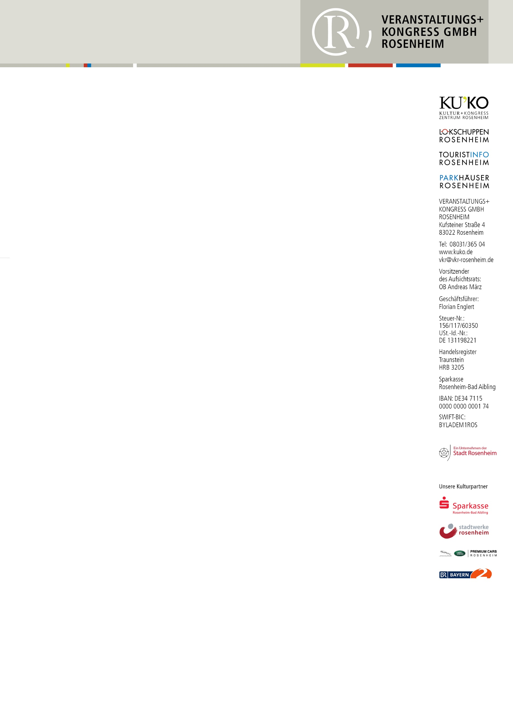
PRESSEMITTEILUNG

Familienzeit in der EISZEIT
Lokschuppen Rosenheim bietet Workshops und Führungen
in den Sommerferien

Rosenheim – Sommerferien mal anders? Wie wäre es damit: Eiszeitkunst statt Autobahnstau, fescher Schmuck statt Gedränge am Flughafen! Auch an heißen Tagen ist die Abkühlung in der klimatisierten Ausstellung garantiert! Der Lokschuppen bietet in den Sommerferien kreative und unterhaltsame Workshops für Familien zur Ausstellung EISZEIT an. Dazu gibt es wieder die beliebten Familienführungen – spannende Reisen in die Vergangenheit, in eine Zeit, in der die Menschen Auge in Auge mit dem riesigen Mammut und den Höhlenhyänen lebten. Die Ferienworkshops starten am 1. August und eignen sich für Eltern und Kinder ab 7 Jahren. Jüngere Kinder dürfen zusammen mit ihren Eltern teilnehmen. Tickets gibt es schon jetzt online unter www.lokschuppen.de.
Bis einschließlich 12. September finden die Workshops jeden Montag und Mittwoch um 12 Uhr statt. Der Kreativität sind kaum Grenzen gesetzt, denn die Teilnehmenden können unter vier verschiedenen Themen wählen. Im Workshop „EISZEIT-Klang“ stellen sie eines der ältesten Klanggeräte der Menschheitsgeschichte her. Die selbst bemalten Schwirrhölzer sehen nicht nur cool aus, sondern erzeugen beim Schwingen surrende Geräusche. Das richtige Schwingen will gelernt sein! Das Testen der Klanggeräte wird deshalb oft ein kleiner sportlicher Workout. Beim Workshop „Eiszeit-Schmuck“ gestalten Familien dekorative Einzelstücke aus Fellstückchen, nachgebebildeten Tierzähnen und anderen Materialen. Nicht nur für Hobby-Höhlenforscher ist der Workshop „Eiszeit-Kunst“ geeignet. Wie die Eiszeitmenschen auch, können Kinder zusammen mit ihren Eltern eigene Kunstwerke aus Pigmentfarben auf echte Solnhofener Platten malen. Selbstverständlich darf jeder sein Kunstwerk mit nach Hause nehmen! Praktisch sind die Eiszeit-Beutel, die Jäger und Sammler in der Eiszeit einst mit sich getragen haben. Im Familienworkshop „Beutel“ stellen die Eltern mit ihren Kindern ihren ganz persönlichen Lederbeutel her. Damals steckten die Eiszeit-Menschen Beeren, Feuersteine oder Heilpflanzen hinein. Die Lederbeutel von heute eignen sich sicherlich auch für kleine, ganz persönliche Schätze der anderen Art.

Die Teilnahme an einem Workshop kostet pro Person 5 Euro, Material inklusive. An allen Terminen finden auch die Familienführungen statt. Angeboten werden sie um 10:30 Uhr und um 12:00 Uhr. Noch ein besonderer Familientipp: Montags gibt es während der gesamten Ausstellungszeit ermäßigte Familienpreise! Und Achtung: warm anziehen, die Ausstellung ist für Eiszeittiere und Menschen klimatisiert.
Alle Informationen zur Ausstellung, zu Buchungen, Tickets, Anmeldungen zu den Workshops und Führungen gibt es im Internet unter www.lokschuppen.de .
Foto: Bastelspaß mit Kindern beim Workshop / Foto vkr

